 | Nations Unies | ST/SG/AC.10/C.3/2014/24
 | Secrétariat |  | Distr. générale  28 mars 2014  Français  Original: anglais
Comité d’experts du transport des marchandises dangereuses
et du Système général harmonisé de classification
et d’étiquetage des produits chimiques
Sous-Comité d’experts du transport des marchandises dangereuses
Quarante-cinquième session
Genève, 23 juin-2 juillet 2014
Point 7 f) de l’ordre du jour provisoire
Propositions diverses d’amendements au Règlement type pour le transport
des marchandises dangereuses: marquage et étiquetage
Marquage des citernes mobiles
Communication du Conseil européen de l’industrie chimique (CEFIC)
Introduction
- Satisfaire aux prescriptions générales sur le placardage et le marquage des engins de transport soulève des problèmes de fond relatifs aux propriétés particulières des petites citernes mobiles qui ne sont pas présentées comme un engin de transport unique. L’harmonisation mondiale des règlements relatifs au transport des marchandises dangereuses avec le Règlement type a été examinée à la quarante-troisième session du Sous-Comité d’experts du transport des marchandises dangereuses et il a été demandé au CEFIC de fournir un document officiel sur le sujet.
- Se fondant sur une proposition (DSC 17/3/6) soumise à la réunion de septembre 2012 du DSC de l’OMI, qui a été adoptée et incluse dans les amendements du Code IMDG, le CEFIC a présenté le document informel INF.37 (quarante-quatrième session) qui sera examiné par le Sous-Comité à sa quarante-quatrième session.
- Plusieurs experts se sont déclarés favorables à la proposition visant à autoriser des plaques-étiquettes de dimensions réduites pour les petites citernes mobiles. Le CEFIC a été invité à soumettre à la quarante-cinquième session un document de travail qui tienne compte de certaines observations d’ordre rédactionnel formulées au cours de l’examen du document informel.
Examen
- Conformément au chapitre 5.3 du Règlement type, le placardage et le marquage des engins de transport doivent être conformes aux dimensions suivantes:
a) Les plaques-étiquettes doivent avoir au mois 250 mm sur 250 mm;
b) Le numéro ONU doit figurer en chiffres d’au moins 65 mm de haut;
c) Les côtés de la marque triangulaire indiquant des matières transportées à température élevée doivent mesurer au moins 250 mm; et
d) La marque «matière dangereuse pour l’environnement» doit avoir une dimension minimale de 250 mm sur 250 mm.
- Ces prescriptions sont intégralement applicables même aux petites citernes mobiles qui ne sont pas présentées comme un engin de transport. Toutefois, en raison des petites dimensions et parfois de la forme de ces citernes, il est très difficile, voire impossible de satisfaire à ces exigences. L’exemple ci-dessous illustre clairement le problème:
Exemple d’une petite citerne portable cylindrique
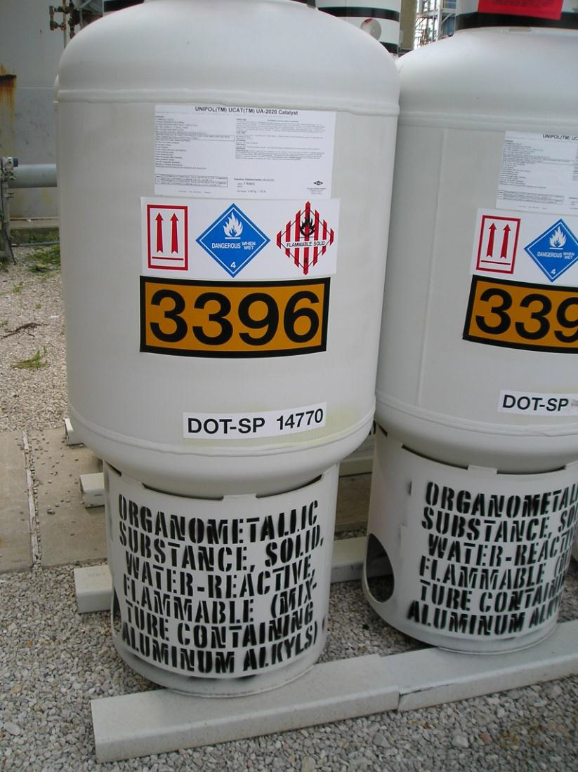
Les dimensions de l’étiquette (100 mm x 100 mm) ne sont pas conformes aux spécifications relatives au placardage (250 mm x 250 mm sur les quatre côtés) du Règlement type, mais sont conformes au Règlement fédéral CFR 49 §172 514 c) 1) qui autorise l’emploi d’étiquettes au lieu de plaques-étiquettes.
Proposition
- Compte tenu de ce qui précède, il est proposé d’apporter les modifications suivantes au chapitre 5.3 (le texte nouveau est souligné):
5.3.1.1.4 Les engins transportant des marchandises dangereuses ou des résidus de telles marchandises dans des citernes non nettoyées ou dans des conteneurs pour vrac vides non nettoyés doivent porter des plaques-étiquettes bien visibles au moins sur deux côtés opposés de l’engin, et en tout cas en des emplacements tels qu’ils peuvent être vus de tous ceux qui prennent part au chargement ou au déchargement. Lorsque l’engin de transport a un réservoir à plusieurs compartiments et transporte plusieurs marchandises dangereuses et/ou des résidus de telles marchandises, il doit porter les plaques-étiquettes correspondantes de chaque côté des compartiments en cause. Les citernes mobiles ayant une contenance de 3 000 litres ou moins, qui n’offrent pas une surface suffisante pour permettre d’apposer des plaques-étiquettes peuvent être étiquetées conformément au 5.2.2 au lieu d’être placardées.
5.3.2.1.2 Le numéro ONU des marchandises doit apparaître en chiffres noirs d’au moins 65 mm de haut:
b) Soit sur un panneau rectangulaire de couleur orange d’au moins 120 mm de hauteur et 300 mm de largeur, avec une bordure noire de 10 mm, qui doit être placé immédiatement à côté de chaque plaque-étiquette (voir la figure 5.3.3). Pour ce qui est des citernes portables ayant une contenance de 3 000 litres ou moins, le numéro ONU doit apparaître sur un panneau rectangulaire de couleur orange, aux dimensions réduites de manière appropriée sur la surface extérieure de la citerne en caractères d’au moins 12 mm de haut.
5.3.2.2 Matières transportées à température élevée (deuxième paragraphe)
La marque doit être un triangle équilatéral. Il doit être de couleur rouge. Les côtés doivent mesurer au moins 250 mm x 250 mm. Pour les citernes mobiles ayant une contenance de 3 000 litres ou moins, les dimensions minimales peuvent être réduites à 100 mm x 100 mm. Lorsque les dimensions ne sont pas spécifiées, tous les éléments doivent respecter approximativement les proportions représentées.
5.3.2.3.2 La marque désignant une matière dangereuse pour l’environnement apposée sur les engins de transport doit être conforme à celle décrite au paragraphe 5.2.1.6.3 et représentée à la figure 5.2.2, sauf que ses dimensions minimales doivent être de 250 mm x 250 mm. Pour les citernes mobiles ayant une contenance de 3 000 litres ou moins, les dimensions minimales peuvent être réduites à 100 mm x 100 mm.
Justification
- La réduction des dimensions minimales prescrites pour les plaques-étiquettes et les marquages telle qu’elle est proposée pour les petites citernes mobiles, qui ne sont pas présentées en tant qu’engin de transport, n’entraîne aucune perte d’information et ne modifie pas l’effet d’alerte des symboles de danger exigés. L’amendement proposé tient compte des propriétés particulières des petites citernes mobiles et permet de satisfaire aux exigences en matière de placardage et de marquage des engins de transport dans tous les cas.

? Conformément au programme de travail du Sous-Comité pour 2013-2014, adopté par le Comité à sa sixième session (voir ST/SG/AC.10/C.3/84, par. 86, et ST/SG/AC.10/40, par. 14).

